НАБОР КОСМЕТИКИ ATHENA

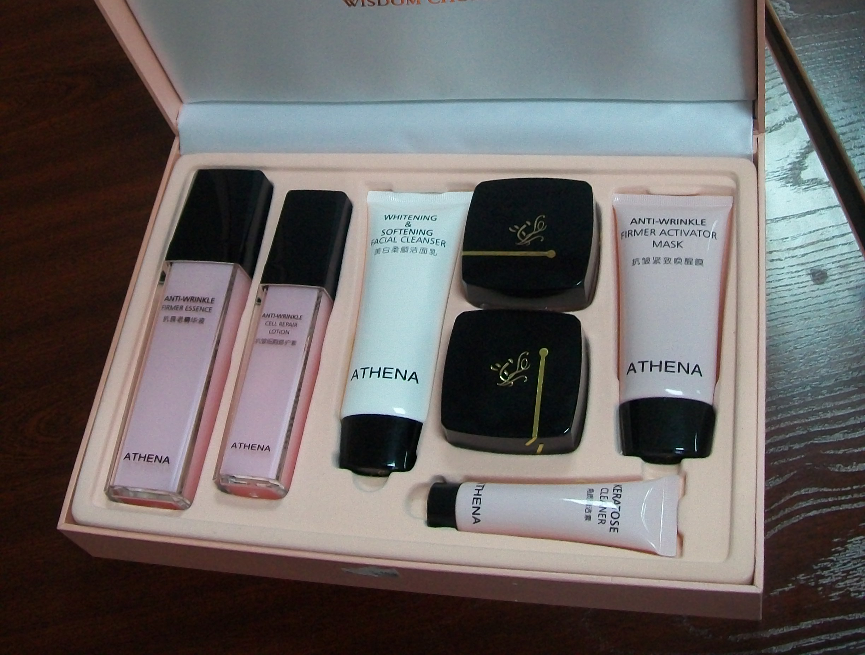
Здоровье и красота—это неустанные стремления человечества. И именно это и является бизнесом корпорации Merro. Корпорация Merro постоянно работает в этом важном направлении и с помощью новых технологий делает все мечты о красоте реальностью.
Шанхайский центр разработки косметических средств Merro International—это группа талантливейших профессионалов, которые на протяжении длительного периода проводили исследования и практические эксперименты, в этой деятельности участвовали иностранные стажеры, профессора, инженеры, технологи, более 40 производственно-технологических экспертиз, анализов, прежде чем на свет появилась прекрасная, созданная со всей душой, серия косметической продукции ATHENA!
Серия косметики и продукции бытового использования внедрила в себя самые новейшие научные технологические разработки, также прошла проверку в соответствии с международными стандартами качества и технологий производства и технологий производства, что является залогом эффективности и популярности. Серии антивозрастной косметики, увлажняющей, отбеливающей, а также серия косметических средств для мужчин обладают высокой степенью эффективности и считаются новшеством на международном рынке.
Серия антивозрастной косметики ATHENA
В набор входит:
1. Keratose cleaner (Скраб для устранения ороговевших клеток кожи) - 21 мл.
- Состав: экстракт морских водорослей саргассум
- Эффективность: снимает ороговевший слой, стимулирует обмен веществ на клеточном уровне, придает коже упругость.
- Способ применения: после очистки лица нанести на 2-3 минуты, легко помассировать, смыть водой.
- Использовать в зависимости от типа кожи 2-4 раза в месяц.
2. Whitening & Softening facial cleaner (Отбеливающий и смягчающий гель для очищения кожи лица) - 80 мл.
- Способ применения: утром, вечером нанести на кожу лица небольшое количество средства, избегая области вокруг глаз, легкими движениями помассировать и затем смыть теплой водой.
- Рекомендуется для всех типов кожи.
- Хранить в темном прохладном месте, избегать попадания прямых солнечных лучей
3. Anti-Wrinkle firmer essence ( Антивозрастная эссенция) - 100мл.
- Состав: молекулы DHA и экстракт икры морских глубоководных рыб
- Эффективность: восстановление клеточного обмена веществ, стимулирование регенеративных процессов кожи, усиление активности клеток.
- Способ использования: после очищения кожи, взять необходимое количество средства, равномерно нанести на кожу лица и декольте, легкими массирующими движениями дать средству впитаться
- Рекомендуется для всех типов кожи.
- Хранить в темном прохладном месте, избегать попадания прямых солнечных лучей
4. Anti-Wrinkle cell repair lotion (Антивозрастной регенерирующий лосьон) - 50 мл.
- Состав: наноколлаген, молекулы DHA и ОМЕГА ПЛЮС.
- Эффективность: самовосстановление генов, быстрый эффект устранения морщин
- Способ применения: небольшое количество равномерно нанести на кожу лица и декольте легкими круговыми движениями массировать до полного впитывания. Больше помассировать в тех местах, где много морщин
- Рекомендуется для всех типов кожи.
- Хранить в темном прохладном месте, избегать попадания прямых солнечных лучей
5. Anti-Wrinkle repair day cream (Антивозрастной дневной крем) - 30 г.
- Состав: наноколлаген и экстракт икры глубоководных рыб
- Эффективность: восстановление и регенерация кожи
- Способ применения: небольшое количество крема нанести на кожу лица и область декольте, легкими похлопывающими движениями массировать до полного впитывания.
- Рекомендуется для всех типов кожи.
- Хранить в темном прохладном месте, избегать попадания прямых солнечных лучей
6. Anti-Wrinkle repair night cream (Антивозрастной ночной крем) - 30 г.
- Состав: комплекс микромолекул ДНК и ОМЕГА ПЛЮС
- Эффективность: быстрое восстановление клеток в глубоких слоях эпидермиса, увлажняющий эффект
- Способ применения: небольшое количество крема нанести на кожу лица и область декольте, массировать до полного впитывания.
- Рекомендуется для всех типов кожи.
- Хранить в темном прохладном месте, избегать попадания прямых солнечных лучей
7. Anti-Wrinkle firmer activation mask (Маска против морщин) - 60 мл.
- Состав: экстракт икры глубоководных рыб, микромолекулы ДНК и биомиметический комплекс.
- Эффективность: стимулирует регенерацию клеток, увлажняет, разглаживает морщины, улучшает цвет лица и повышает эластичность кожи
- Способ применения: взять приблизительно 5 мл. средства указательным пальцем равномерно нанести на кожу лица, через 15 минут маска подсохнет и подтянет кожу лица, выдержать примерно 1 час, затем снять маску или смыть ее водой
- Рекомендуется для всех типов кожи.
- Хранить в темном прохладном месте, избегать попадания прямых солнечных лучей

